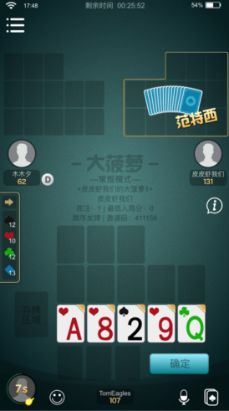 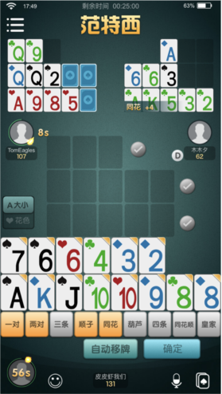

每轮摆牌时，当玩家未确定之前，本轮在道上的新摆牌需要有标识，如图牌面右上角；

点击【确定】后，该标识消失，并将该轮新摆的牌在对应的道内并入现有的排序规则内。

范特西模式内，则所有牌在未确定之前，都有该标记。